Родовід Закутських
поколінний розпис

№ з/п | Прізвище, ім’я, по батькові, інші відомості про представника роду | Примітка  (№ батька)
 | МОІСЕЄВА (… ) Єлізавета Сидорівна  народилася – __.__.1894  померла – __.__.1963 (с.Долина)  чоловік –  діти – Григорій, Василь, Олена  (мати Моісеєвої Олени Павлівни) | 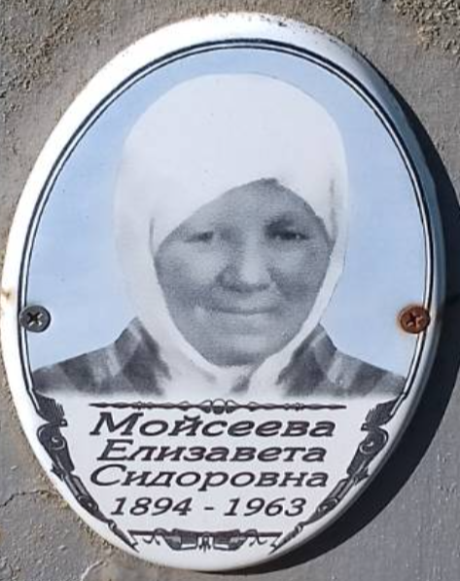
 | ЗАКУТСЬКИЙ Степан Григорович  народився – 08.01.1888  помер – 11.10.1954 (с.Долина)  дружина –  діти – Григорій, …  (батько Закутського Григорія Степановича) | 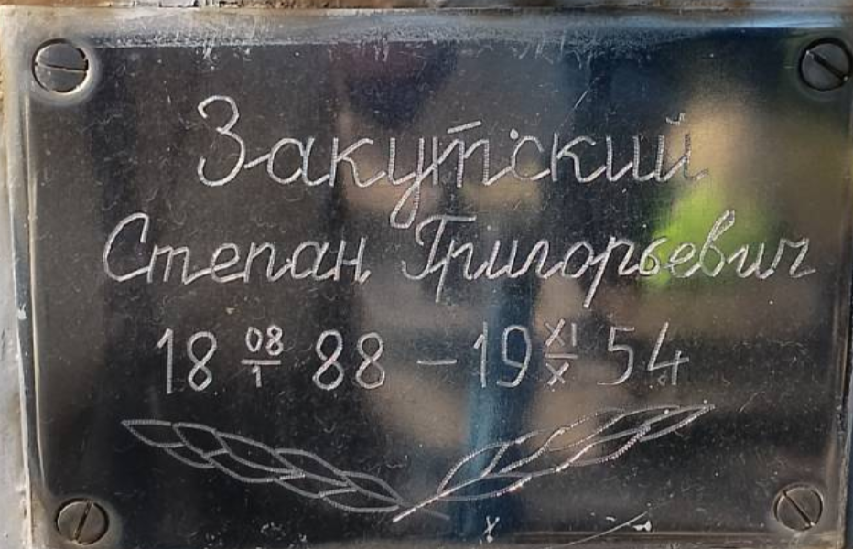
ЗАКУТСЬКИЙ Григорій Степанович
народився – (с.Долина)
помер – (м.Токмак)
дружина – Моісеєва Олена Павлівна
діти – Наталя, Степан, Марина
 | ЗАКУТСЬКА (Кобка ) Парасковія Степанівна  народилася – 26.07.1909 (с.Долина)  померла – 06.07.1980 (с.Долина)  чоловік – Григорій  діти – Катерина  (рідна сестра Закутського Григорія Степановича) | 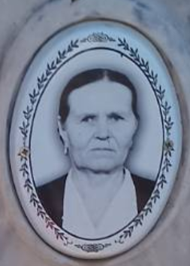
 | ЗАКУТСЬКИЙ Іван Степанович  народився – 20.09.1918  помер – 20.01.1986 (с.Долина)  дружина – … Варвара Іванівна  діти – Володимир  (рідний брат Закутського Григорія Степановича) | 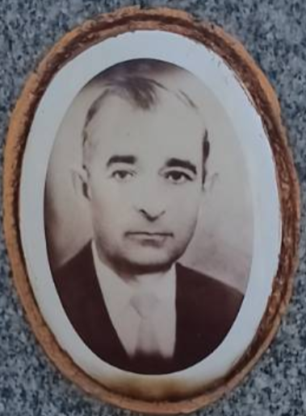
МОІСЕЄВА (Закутська ) Олена Павлівна
народилася – (с.Долина)
померла – (м.Токмак)
чоловік – Закутський Григорій …
діти – Наталя, Степан, Марина
 | МОІСЕЄВ Григорій Павлович  народився – 29.08.1918 (с.Долина)  помер – 24.06.1993 (с.Долина)  дружина – … (Моісеєва) Ірина Михайлівна  діти –  (рідний брат Моісеєвої Олени Павлівни) | 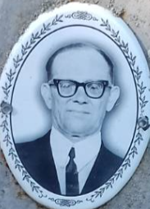
 | МОІСЕЄВ Василь Павлович  народився – 08.06.1921 (с.Долина)  помер – 15.09.1993 (с.Долина)  дружина – …  діти –  (рідний брат Моісеєвої Олени Павлівни) | 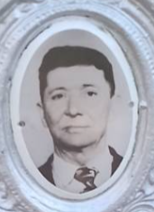
 | … (Моісеєва) Ірина Михайлівна  народилася – 30.05.1916  померла – 22.03.2001 (с.Долина)  чоловік – Моісеєв Григорій Павлович  діти –  (дружина Моісеєва Григорія Павловича) | 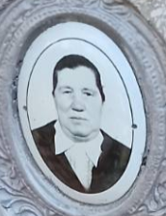
 | … (Закутська) Варвара Іванівна  народилася – 21.11.1925  померла – 13.04.1996 (с.Долина)  чоловік – Закутський Іван Степанович  діти – Володимир,  (дружина Закутського Івана Степановича) | 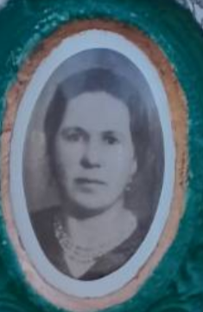
ЗАКУТСЬКА (Руденська) Наталя Григорівна
народилася – 11.08.1954
померла –
чоловік – Руденський Віктор Миколайович (одружилися – __.02.1974)
діти – Тетяна, Роман
ЗАКУТСЬКИЙ Степан Григорович
народився – __.__.19__
помер –
дружина – … Тетяна … (одружились – __.__.19__)
діти – Євген, Олександр
ЗАКУТСЬКА (Степанюк, Кашевєрова) Марина Григорівна
народилася – __.__.19__
померла –
чоловік – Степанюк Михайло … (одружилися – __.__.19__, розлучилися – __.__.19__)
Суптеля Валерій … (не одружувались)
Кашевєров … … (одружилися – __.__.20__)
діти – Павло, Юрій, Ілона
 | ЗАКУТСЬКИЙ Володимир Іванович  народився – 13.04.1949  помер – 24.02.2003 (с.Долина)  дружина –  діти –  (син Закутського Івана Степановича) | 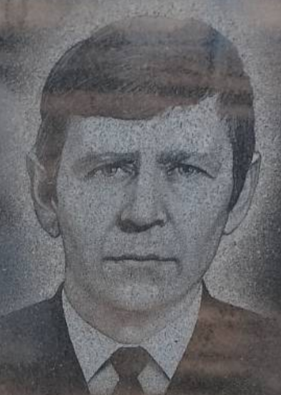
 | КОБКА (Михайлюта) Катерина Григорівна  народилася – 14.10.1928  померла – 20.07.2014 (с.Долина)  чоловік – Михайлюта Григорій Іванович  діти –  (донька Закутської Прасковії Степанівни) | 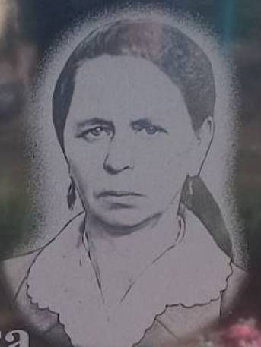
 | МИХАЙЛЮТА Григорій Іванович  народився – 26.08.1929  помер – 16.01.1999 (с.Долина)  дружина – Кобка Катерина Григорівна  діти –  (чоловік Кобки Катерини Григорівни) | 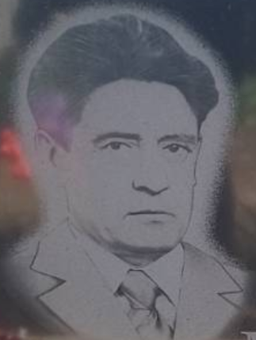
ЗАКУТСЬКИЙ Євген Степанович
народився – __.__.1980
помер –
дружина – … Вікторія … (дружились – __.__.20__)
діти – Валерія, Вікторія
ЗАКУТСЬКИЙ Олександр Степанович
народився –
помер –
дружина –
діти –
СТЕПАНЮК Павло Михайлович
народився – 01.10.1982
помер –
дружина – …
діти –
СТЕПАНЮК (Мадієвський) Юрій Михайлович
народився – 02.07.19__
помер –
дружина – …
діти – Матвій
СУПТЕЛЯ (…) Ілона Валеріївна
народився – __.08.1992
померла –
чоловік – …
діти –

